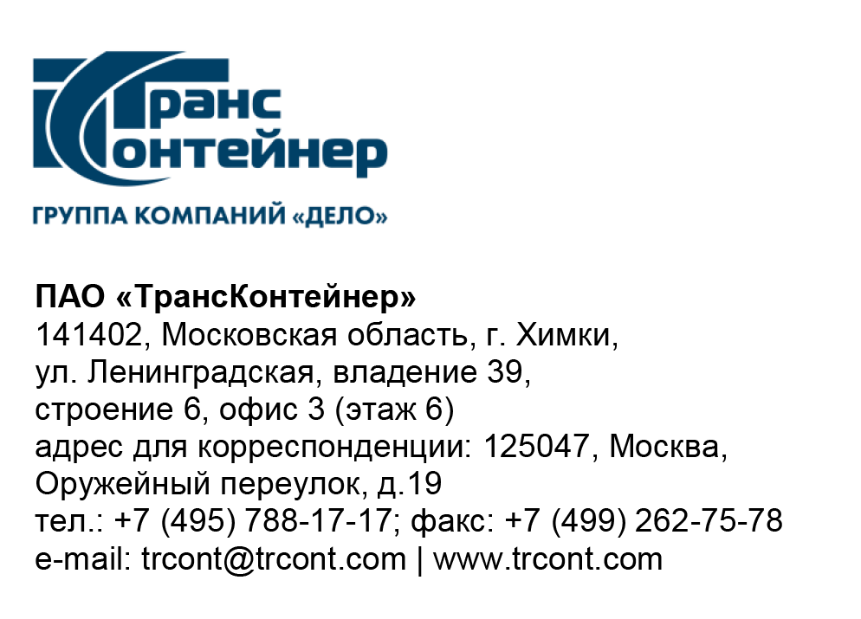

26.07.2023___№_______б/н________
на № - от____-________________

Разъяснения к документации о закупке открытого конкурса в электронной форме ОКэ-ЦКПКЗ-23-0025 по предмету закупки «Оказание услуг по техническому обслуживанию вычислительной техники HPE, в т.ч. ремонт, исключенных из технической поддержки компании-производителя (End of Support (EOS).»
(Открытый конкурс)

Вопрос № 1:
«Добрый день!
Просим разъяснить, что понимается под поддержкой отдельных процессоров и оперативной памяти в спецификации. Если эти процессоры и оперативная память являются текущими действующими составными частями серверов из этой спецификации, то мы предоставим цену за поддержку сервера, которая будет включать все действующие компоненты (включая процессор и память).
Если это является списком запчастей к покупке, то просим указать об этом отдельно.
Благодарим!»

Ответ № 1:

В соответствии с пунктом 4.7 раздела 4 «Техническое задание» документации о закупке техническое обслуживание АПК распространяется на все компоненты и программное обеспечение, входящее в состав Оборудования, перечень которого приведен в Таблице 1 данного пункта. Процессоры (строки 17,18,19 таблицы) и память (строка 20 таблицы), являются действующими составными частями серверов.

Заместитель председателя постоянной рабочей группы
Конкурсной комиссии аппарата управления С.И. Бельчич

